TUẦN 15: CHỦ ĐỀ 3: THỰC VẬT VÀ ĐỘNG VẬT
Bài 13: NHU CẦU SỐNG CỦA THỰC VẬT VÀ CHĂM SÓC CÂY TRỒNG (T1)

I. YÊU CẦU CẦN ĐẠT:
1. Năng lực đặc thù:
- Nhận biết được các yếu tố cần cho sự sống và phát triển của thực vật.
- Trình bày được thực vật có khả năng tổng hợp chất dinh dưỡng cần cho sự sống từ khí các – bô – níc và nước.
- Vẽ được sơ đồ đơn giản về sự trao đổi khí, nước, chất khoáng của thực vật với môi trường.
- Quan sát thí nghiệm về các yếu tố cần cho sự sống và phát triển của thực vật, dự đoán kết quả thí nghiệm, so sánh kết quả thí nghiệm với dự đoán, rút ra kết luận.
- Thực hiện được việc làm phù hợp để chăm sóc cây trồng.
- Vận dụng được kiến thức về nhu cầu sống của thực vật để đề xuất việc làm cụ thể trong chăm sóc cây trồng, giải thích được tại sao cần phải làm công việc đó.
2. Năng lực chung.
- Năng lực tự chủ, tự học: Biết tự chủ thực hiện thí nghiệm, trải nghiệm để kiểm chứng vai trò, các yếu tố cần cho sự sống và phát triển khoẻ mạnh.
- Năng lực giải quyết vấn đề và sáng tạo: Biết vận dụng kiến thức về nhu cầu sống của thực vật để đề xuất việc làm cụ thể trong chăm sóc cây trồng, giải thích được tại sao cần phải làm công việc đó.
- Năng lực giao tiếp và hợp tác: Biết trao đổi, góp ý cùng bạn trong hoạt động nhóm và thí nghiệm.
3. Phẩm chất.
- Phẩm chất nhân ái: Xây dựng tốt mối quan hệ thân thiện với bạn trong học tập và trải nghiệm.
- Phẩm chất chăm chỉ: Có tinh thần chăm chỉ rèn luyện để năm vững nội dung yêu cầu cần đạt của bài học.
- Phẩm chất trách nhiệm: Có ý thức trách nhiệm với lớp, tôn trọng tập thể.
II. ĐỒ DÙNG DẠY HỌC
- Kế hoạch bài dạy, bài giảng Power point.
- SGK và các thiết bị, học liệu phục vụ cho tiết dạy.

III. HOẠT ĐỘNG DẠY HỌC
Hoạt động của giáo viên
1. Khởi động:
- Mục tiêu:
+ Tạo không khí vui vẻ, khấn khởi trước giờ học.
+ Thông qua khởi động, giáo viên dẫn dắt bài mới hấp dẫn để thu hút học sinh tập trung.
- Cách tiến hành:
- GV tổ chức quan sát tranh.  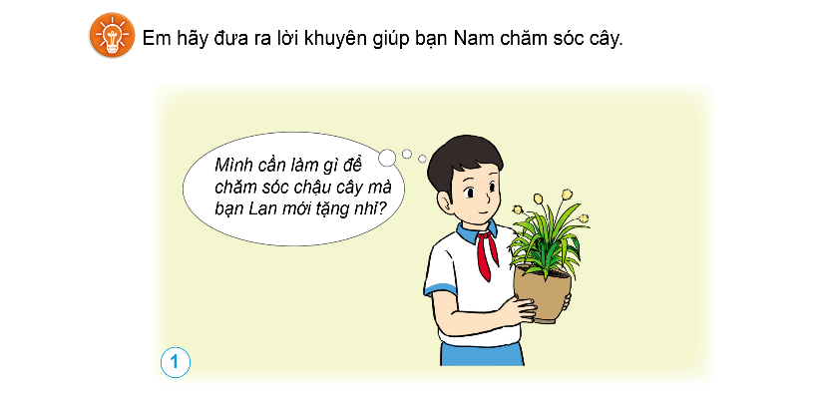  + Tranh vẽ gì?  + Đọc lời suy nghĩ của bạn Nam?  - HS suy nghĩ trả lời  - GV nhận xét, tuyên dương và dẫn dắt vào bài mới. | - HS quan sát  - Hình ảnh 1 bạn nam đang cầm chậu hoa.  + Mình cầ làm gì để chăm sóc chậu cây mà bạn Lan mới tặng nhỉ?  - HS chia sẻ  + Đặt chậu cây vào chỗ ánh sáng, tưới nước hằng ngày, bắt sâu, ....  - HS lắng nghe.
2. Hoạt động khám phá:
- Mục tiêu:
+ Quan sát thì nghiệm về các yếu tố cần cho sự sống và phát triển của thực vật, dự đoán kết quả thí nghiệm, so sánh kết quả thí nghiệm với dự đoán, rút ra kết luận.
+ Nhận biết được các yếu tố cần cho sự sống và phát triển của thực vật.
+ Rèn luyện kĩ năng làm thí nghiệm, hoạt động trải nghiệm, qua đó góp phần phát triển năng lực khoa học.
- Cách tiến hành:
Hoạt động 1: Tìm hiểu các yếu tố cần cho sự sống và phát triển của thực vật.  - Bước 1: HS quan sát các hình – Làm việc nhóm ( Hình từ 2 – đến 7 ở SGK trang 52, 53 )  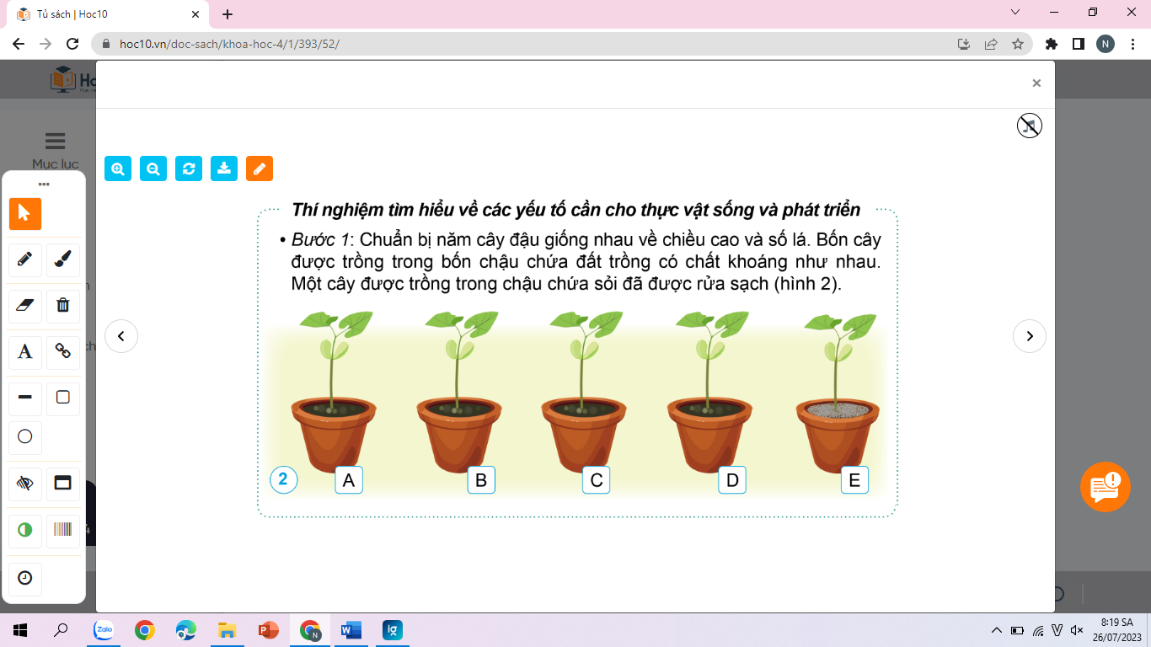  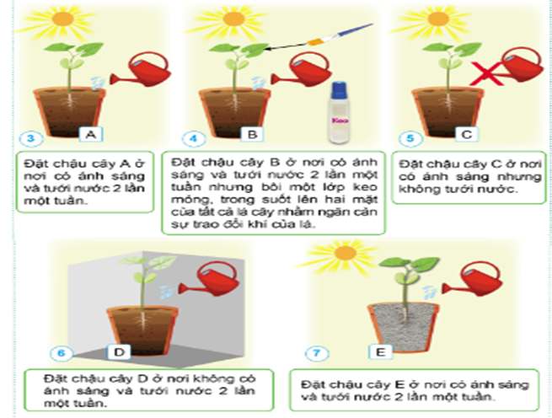  - GV yêu cầu HS làm phiếu bài tập với các câu hỏi:  + Hãy mô tả Bước 1, bước 2 trong thí nghiệm tìm hiểu về các yếu tố cần cho thực vật sống và phát triển, dự đoán sự phát triển của cây trong mỗi chậu.  + So sánh dự đoán của em với kết quả thí nghiệm ở bước 3 và giải thích kết quả thí nghiệm.  + Nêu các yếu tố cần cho sự sống và phát triển của thực vật.  + Theo em, còn yếu tố nào khác cần cho sự sống và phát triển của thực vật?  - Bước 2: Làm việc cả lớp  - GV mời đại diện các nhóm báo cáo kết quả  - GV nhận xét chung  - Bước 3: GV nhận xét, đánh giá kết quả của các nhóm.  - Nêu các yếu tố cần cho sự sống và phát triển của thực vật?  - Theo em còn yếu tố nào khác cần cho sự sống và phát triển thực vật?  - Kết luận:  Thực vật cần có đủ nước, chất khoáng, không khí và ánh sáng thì mới sống và phát triển bình thường được. Đất có ảnh hưởng rất lớn đến đời sống của cây. Đất cung cấp nước và các chất dinh dưỡng cho cây. Ánh sáng, không khí giúp cây quang hợp, thực hiện các quá trình tổng hợp chất hữu cơ, quá trình trao đổi chất, trao đổi khí giúp cây sống, sinh trưởng và phát triển bình thường. Thiếu một trong các điều kiện trên cây sẽ bị chết.  - Bước 4: Làm việc theo cặp  - GV cho HS quan sát các hình 8, 9 ở SGK trang 53 và thực hiện yêu cầu:  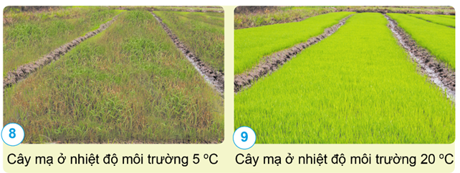  + Nêu ảnh hưởng của nhiệt độ môi trường đến sự phát triển của cây mạ..  - Bước 5: Làm việc cả lớp  - GV gọi 1 số cặp chia sẻ  - GV nhận xét, tuyên dương.  - Bước 6: Kết luận  Thực vật cần có đủ nước, chất khoáng, không khí và ánh sáng thì mới sống và phát triển bình thường được. Đất có ảnh hưởng rất lớn đến đời sống của cây. Đất cung cấp nước và các chất dinh dưỡng cho cây. Ánh sáng, không khí giúp cây quang hợp, thực hiện các quá trình tổng hợp chất hữu cơ, quá trình trao đổi chất, trao đổi khí giúp cây sống, sinh trưởng và phát triển bình thường. Thiếu một trong các điều kiện trên cây sẽ bị chết. | - HS quan sát.  - HS thực hiện  +  - Đại diện các nhóm chia sẻ kết quả, các nhóm khác nhận xét bổ sung.  - Dự đoán sự phát triển của cây trong mỗi chậu:  * Cây ở chậu A phát triển tốt nhất, nhanh cao lớn.  * Cây ở chậu B phát triển chậm hơn và màu của lá sẽ bị bạc dần.  * Cây ở chậu C còi, héo và kém phát triển.  * Cây ở chậu D còi, bạc màu.  * Cây ở chậu E không phát triển được.  - HS lắng nghe  - Thực vật cần nước, ánh sáng, ....  - Theo em còn có yếu tố khác cần cho sự sống và phát triển của thực vật: môi trường không khí, nhiệt độ, độ ẩm.  Ví dụ cây sống ở noi bị ô nhiễm không khí thì sẽ kém phát triển hơn ở những nơi không khí trong lành.  - HS lắng nghe  - HS quan sát và thảo luận  - Các nhóm chia sẻ  + Sự ảnh hưởng của nhiệt độ đến sự phát triển của cây mạ:  - Ở nhiệt độ thấp 5 độ C, cây mạ bị héo, khô.  - Ở nhiệt độ thích hợp 20 độ C, cây mạ phát triển tươi tốt.  - HS nhận xét bổ sung  - HS lắng nghe
3. Vận dụng trải nghiệm.
- Mục tiêu:
+ Củng cố những kiến thức đã học trong tiết học để học sinh khắc sâu nội dung.
+ Vận dụng kiến thức đã học vào thực tiễn.
+ Tạo không khí vui vẻ, hào hứng, lưu luyến sau khi học sinh bài học.
- Cách tiến hành:
- GV tổ chức trò chơi “Hoa đẹp bốn phương”  + GV chuẩn bị một số hoa chậu bằng giấy màu. Sau mỗi chậu hoa là một câu hỏi, HS chọn và trả lời.  Câu 1: Thực vật cần những yếu tố nào để sống và phát triển bình thường?  A. Đủ nước, ánh sáng  B. Đủ nước, ánh sáng và không khí  C. Đủ nước, ánh sáng, không khí và chất khoáng.  Câu 2: Thí nghiệm đặt cây đậu được trồng trong đất có đủ chất khoáng vào trong phòng tối, rồi tưới nước thường xuyên nhằm chứng minh điều gì?  A. Cây cần nước  B. Cây cần ánh sáng  C. Cây cần chất khoáng  D. Cây cần không khí  Câu 3: Để sống và phát triển, thực vật cần những yếu tố nào?  A. Ánh sáng, Không khí  B. Nhiệt độ thích hợp  C. Nước, chất khoáng  D. Tất cả các đáp án trên  - Nhận xét sau tiết dạy, dặn dò về nhà. | - Học sinh lắng nghe yêu cầu trò chơi.  - HS tham gia trò chơi  Câu 1 : C  Câu 2: B  Câu 3: D
IV. ĐIỀU CHỈNH SAU BÀI DẠY:
..............................................................................................................................
..............................................................................................................................
..............................................................................................................................
---------------------------------------------------
TUẦN 15: CHỦ ĐỀ 3: THỰC VẬT VÀ ĐỘNG VẬT
Bài 13: NHU CẦU SỐNG CỦA THỰC VẬT VÀ CHĂM SÓC CÂY TRỒNG (T2)

I. YÊU CẦU CẦN ĐẠT:
1. Năng lực đặc thù:
- Nhận biết được các yếu tố cần cho sự sống và phát triển của thực vật.
- Trình bày được thực vật có khả năng tổng hợp chất dinh dưỡng cần cho sự sống từ khí các – bô – níc và nước.
- Vẽ được sơ đồ đơn giản về sự trao đổi khí, nước, chất khoáng của thực vật với môi trường.
- Quan sát thí nghiệm về các yếu tố cần cho sự sống và phát triển của thực vật, dự đoán kết quả thí nghiệm, so sánh kết quả thí nghiệm với dự đoán, rút ra kết luận.
- Thực hiện được việc làm phù hợp để chăm sóc cây trồng.
- Vận dụng được kiến thức về nhu cầu sống của thực vật để đề xuất việc làm cụ thể trong chăm sóc cây trồng, giải thích được tại sao cần phải làm công việc đó.
2. Năng lực chung.
- Năng lực tự chủ, tự học: Biết tự chủ thực hiện thí nghiệm, trải nghiệm để kiểm chứng vai trò, các yếu tố cần cho sự sống và phát triển khoẻ mạnh.
- Năng lực giải quyết vấn đề và sáng tạo: Biết vận dụng kiến thức về nhu cầu sống của thực vật để đề xuất việc làm cụ thể trong chăm sóc cây trồng, giải thích được tại sao cần phải làm công việc đó.
- Năng lực giao tiếp và hợp tác: Biết trao đổi, góp ý cùng bạn trong hoạt động nhóm và thí nghiệm.
3. Phẩm chất.
- Phẩm chất nhân ái: Xây dựng tốt mối quan hệ thân thiện với bạn trong học tập và trải nghiệm.
- Phẩm chất chăm chỉ: Có tinh thần chăm chỉ rèn luyện để năm vững nội dung yêu cầu cần đạt của bài học.
- Phẩm chất trách nhiệm: Có ý thức trách nhiệm với lớp, tôn trọng tập thể.
II. ĐỒ DÙNG DẠY HỌC
- Kế hoạch bài dạy, bài giảng Power point.
- SGK và các thiết bị, học liệu phục vụ cho tiết dạy.

III. HOẠT ĐỘNG DẠY HỌC
Hoạt động của giáo viên
1. Khởi động:
- Mục tiêu:
+ Tạo không khí vui vẻ, khấn khởi trước giờ học.
+ Thông qua khởi động, giáo viên dẫn dắt bài mới hấp dẫn để thu hút học sinh tập trung.
- Cách tiến hành:
- GV tổ chức múa hát bài “ Vườn của ba” –  https://youtu.be/s0zCLELa5xU  - GV Cùng trao đổi với HS về nội dung bài hát và các hoạt động múa, hát mà các bạn thể hiện trước lớp.  - GV nhận xét, tuyên dương và dẫn dắt vào bài mới. | - Một số HS lên trước lớp thực hiện. Cả lớp cùng múa hát theo nhịp điều bài hát.  - HS chia sẻ nhận xét về các bạn thể hiện múa hát trước lớp.  - HS lắng nghe
2. Hoạt động luyện tập và vận dụng:
- Mục tiêu:
+ Củng cố những kiến thức đã học về các yếu tố cần cho sự sống và phát triển của thực vật.
+ Rèn luyện kĩ năng quan sát, hoạt động trải nghiệm, qua đó góp phần phát triển năng lực khoa học.
- Cách tiến hành:
Hoạt động 2:Tìm hiểu nhu cầu về ánh sáng và nước của một số cây. (sinh hoạt nhóm 2)  Bước 1: Làm việc theo cặp  - GV yêu cầu HS quan sát cây xung quanh, cho biết tên cây và nhu cầu về ánh sáng, nước của cây. Đồng thời ghi kết quả quan sát được vào câu 4 của bài 13 – VBT ( Theo kĩ thuật ổ bi )  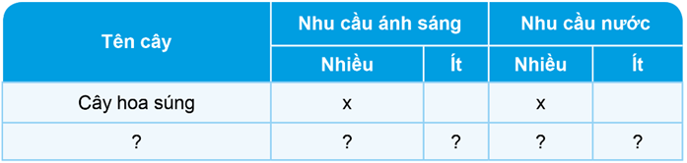  - Bước 2: Đánh giá lẫn nhau  - GV mời các cặp trao đổi sản phẩm của mình cho cặp khác.  - Bước 3: Kết luận  - Một số cây cần nhiều nước là: lúa, rau xà lách, rêu, bèo, cây cói, cây ráy, dương xỉ,…  - Một số cây cần ít nước là: cây xương rồng, sen đá, cây lô hội, cây lưỡi hổ,...  - Một số cây cần nhiều sáng là: lúa, lục bình, chè, ...  - Một số cây cần ít sáng là: lá lốt, rau diếp cá, ... | - 1 HS đọc yêu cầu bài.  - Cả lớp sinh hoạt nhóm 2, ghi nội dung vào vở bài tập.  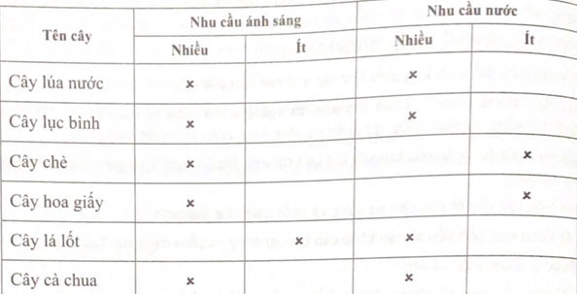  - Các cặp khác nhạn xét, bổ sung cho nhau.  - HS lắng nghe và ghi nhớ.
GV kết luận bài học :  Nước ở dạng lỏng trong suốt, không màu, không mùi, không vị và không có hình dạng nhất định. Nước chảy từ cao xuống thấp, lan ra khắp mọi phía, thấm qua một số vật và hòa tan một số chất. | - 2-3 HS nhắc lại.
3. Khám phá kiến thức mới.
Hoạt động 3: Tìm hiểu khả năng thực vật tự tổng hợp chất dinh dưỡng cần cho sự sống.
- Mục tiêu: Trình bày được thực vật có khả năng tổng hợp chất dinh dưỡng cần cho sự sống từ khí Các – bô – níc và nước.
- Cách tiến hành
Bước 1: Làm việc theo cặp  - GV yêu cầu HS quan sát hình 10 – SGK T.54  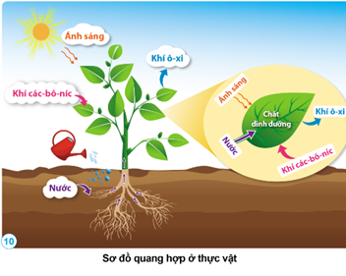  + Nhờ có ánh sáng, thực vật đã sử dụng những gì để tạo thành chất dinh dưỡng và thải ra khí ô - xi? Quá trình đó được gọi là gì?  - Bước 2: Làm việc cả lớp  - GV gọi 1 số cặp trả lời câu hỏi.  - GV nhận xét tuyên dương  - Bước 3: Kết luận  + Thực vật sử dụng ánh sáng để làm gì?  + Thực vật sử dụng các chất dinh dưỡng để làm gì?  - GV nhận xét.  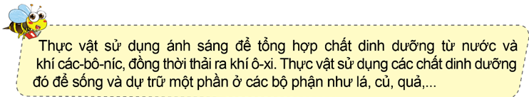  - Gọi HS đọc phần logo con ong trang 54 – SGK  - Từ sản phẩm của quang hợp hãy nêu vai trò của quang hợp đối với thực vật, động vật và con người? | - HS quan sát và thảo luận.  - HS trả lời.  - Nhờ có ánh sáng, thực vật đã sử dụng ánh sáng, nước, khí các-bô-níc để tạo thành chất dinh dưỡng và thải ra khí ô-xi.  - Quá trình đó được gọi là quang hợp.  - Các cặp khác nhận xét, bổ sung.  + Thực vật sử dụng ánh sáng để tổng hợp chất dinh dưỡng từ nước và khí các – bô – níc, đồng thời thải ra khí ô – xi.  + Thực vật sử dụng các chất dinh dưỡng để sống và dự trữ một phần ở các bộ phận như: lá, củ, quả, ....  - 2 – 3 HS đọc  - Điều hoà không khí thông qua việc giải phóng khí ôxi và hấp thụ khí cacbônic.
4. Vận dụng trải nghiệm.
- Mục tiêu:
+ Củng cố những kiến thức đã học trong tiết học để học sinh khắc sâu nội dung.
+ Vận dụng kiến thức đã học vào thực tiễn.
+ Tạo không khí vui vẻ, hào hứng, lưu luyến sau khi học sinh bài học.
- Cách tiến hành:
- GV tổ chức trò chơi “Hoa đẹp bốn phương”  + GV chuẩn bị một số hoa chậu bằng giấy màu. Sau mỗi chậu hoa là một câu hỏi, HS chọn và trả lời.  Câu 1: Thực vật sử dụng ánh sáng để tổng hợp chất dinh dưỡng từ nước và khí ........(1)......, đồng thời thải ra khí .......(2)........"  A. các - bô - níc, ô – xi  B. ô - xi, các - bô – níc  C. ni - tơ, ô – xi  D. các - bô - níc, ni - tơ  Câu 2: Trong các thực vật sau, loại nào có nhu cầu ánh sáng ít?  A. Cây cà chua  B. Cây lá lốt  C. Cây hoa súng  D. Cây bắp cải  Câu 3: Quá trình thực vật sử dụng ánh sáng để tổng hợp chất dinh dưỡng từ nước và khí các - bô - níc, đồng thời thải ra khí ô - xi còn gọi là gì?  A. Sinh sản  B. Hô hấp  C. Quang hợp  D. Trao đổi khí  - Nhận xét sau tiết dạy, dặn dò về nhà. | - Học sinh lắng nghe yêu cầu trò chơi.  - HS tham gia trò chơi  Câu 1 : B  Câu 2: B  Câu 3: C
IV. ĐIỀU CHỈNH SAU BÀI DẠY:
..............................................................................................................................
..............................................................................................................................
..............................................................................................................................

